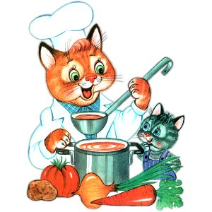
Меню на 9 ноября 2020 года

Цена Выход Калории
ЗАВТРАК
КАША ОВСЯНАЯ ИЗ,,ГЕРКУЛЕСА, 205 221,43
ПЕЧЕНЬЕ ТОПЛЕНОЕ МОЛОКО 20 0,00
КОФЕЙНЫЙ НАПИТОК 200 116,44
ХЛЕБ/60/ № 500 35.13(42.95) 60 141,60

ОБЕД 1-4 КЛ
СУП КАРТОФЕЛЬНЫЙ С ГОРОХОМ № 405 200 147,01
РЫБА ПРИПУЩЕННАЯ,РИС ОТВАРНОЙ 70/12 145,02
ЧАЙ С ЛИМОНОМ 1 200 62,34
ХЛЕБ/60/ № 500 72.60 60 141,60

ОБЕД 5-9 КЛ
СУП КАРТОФЕЛЬНЫЙ С ГОРОХОМ № 405 250 147,01
РЫБА ПРИПУЩЕННАЯ,РИС ОТВАРНОЙ 70/150 145,02
ЧАЙ С ЛИМОНОМ 1 200 62,34
ХЛЕБ/60/ № 500 81.40 60 141,60

